PRITARTA
Jonavos rajono savivaldybės tarybos
2021 m. balandžio 29 d.
sprendimu Nr. 1TS-



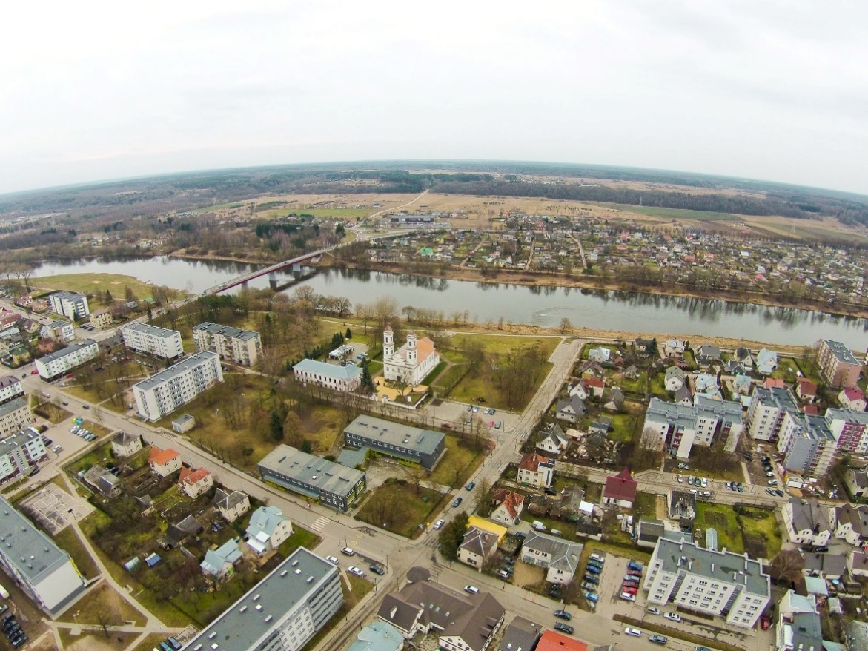

UŽDAROSIOS AKCINĖS BENDROVĖS „JONAVOS PASLAUGOS“

2020 m. METINIS PRANEŠIMAS

2021-03-23
Jonava

TURINYS

BENDRIEJI DUOMENYS 3
PAGRINDINĖS VEIKLOS SRITYS 3
VALDYMAS IR ĮSTATINIS KAPITALAS 3
BENDROVĖS VEIKLOS APŽVALGA 4
- ATLIEKŲ TVARKYMO VEIKLOS APŽVALGA 4
- MIESTO TVARKYMO VEIKLOS APŽVALGA 7
- NEKILNOJAMOJO TURTO VEIKLOS APŽVALGA 11
- DAUGIABUČIŲ NAMŲ PATALPŲ VALYMO IR TERITORIJŲ PRIEŽIŪROS VEIKLA 16
- KITŲ KOMERCINIŲ VEIKLŲ APŽVALGA 17
SKOLŲ IŠIEŠKOJIMO VEIKLA 18
VEIKLOS VIEŠINIMAS 20
PAGRINDINIAI FINANSINIAI RODIKLIAI IR VIDAUS KONTROLĖ 20
INVESTICIJOS, MODERNIŲ TECHNOLOGIJŲ DIEGIMAS 24
DARBUOTOJAI 25
MISIJA, VIZIJA, VERTYBĖS IR STRATEGINĖS KRYPTYS, LŪKESČIŲ VYKDYMAS 26

BENDRIEJI DUOMENYS
Įmonės pavadinimas – uždaroji akcinė bendrovė „Jonavos paslaugos“ (toliau ataskaitoje gali būti vadinama Bendrove).
Teisinė forma – uždaroji akcinė bendrovė
Adresas- Klaipėdos g. 17, LT-55169 Jonava
Telefonas/ faksas – 8 (349) 5 29 39
Interneto adresas – www.jonavospaslaugos.lt
Elektroninio pašto adresas – info@jonavospaslaugos.lt
Įmonės kodas – 156916523
PVM Mokėtojo kodas – LT56165219

PAGRINDINĖS VEIKLOS SRITYS
ojo turto

VALDYMAS IR ĮSTATINIS KAPITALAS
UAB ,,Jonavos paslaugos“ įsteigta 1999 m. gegužės 6 d., jungimo būdu reorganizavus uždarąją akcinę bendrovę ,,Jonavos butų ūkis“ ir specialiosios paskirties uždarąją akcinę bendrovę ,,Jonavos komunalinės paslaugos“. Bendrovės registracijos Nr. AB 99-11.
Bendrovės steigėjas ir vienintelis akcininkas yra Jonavos rajono savivaldybė. Įmonės savininko teises ir pareigas įgyvendinanti institucija – Savivaldybės administracijos direktorius. Aukščiausias bendrovės valdymo organas yra visuotinis akcininkų susirinkimas, Savivaldybes administracijos direktoriaus raštiški sprendimai prilyginami visuotinio akcininkų susirinkimo sprendimams. Kai kuriuos bendrovės įstatuose numatytus sprendimus Savivaldybės administracijos direktorius gali priimti tik vadovaudamasis Savivaldybės tarybos sprendimais. UAB „Jonavos paslaugos“ direktorius - Edmundas Mulokas. Remiantis UAB „Jonavos paslaugos“ įstatais, bendrovėje stebėtojų taryba ir valdyba nėra sudaroma.

Bendrovės įstatinis kapitalas 891 000 € (aštuoni šimtai devyniasdešimt vienas tūkstantis €), padalintas į 891000 akcijas. Akcijos yra paprastosios vardinės. Vienos akcijos nominali vertė 1 € (vienas euras). Įstatinio kapitalo dydis lygus visų pasirašytų Bendrovės akcijų nominaliai vertei. Visas Bendrovės akcijas valdo Jonavos rajono savivaldybės taryba. Jonavos rajono savivaldybei nuosavybės teise priklausančių Bendrovės akcijų suteikiamas turtines ir neturtines teises Bendrovėje įgyvendina Savivaldybės vykdomoji institucija - Savivaldybės administracijos direktorius.

BENDROVĖS VEIKLOS APŽVALGA
Per 2020 metus Bendrovė uždirbo 6 149 861 € (lyginant su praėjusiais metais, +11,76 %) pajamų, patirdama 5 728 923 € (lyginant su praėjusiais metais, +7,71 %) sąnaudų (be pelno mokesčio). Bendrovės ūkinės veiklos finansinis rezultatas už 2020 metus yra 420938 €, grynasis pelnas yra 353 425 €.
Pardavimo pajamos už 2020 m. 6 119 595 € (lyginant su 2019 m., +12,77 %), pardavimo savikaina 5 016 940 € (lyginant su 2019 m., +6,74 %).
Bendrovės pardavimo pajamų pasiskirstymas pagal veiklas 2020 m.

ATLIEKŲ TVARKYMO VEIKLOS APŽVALGA
Pardavimo pajamos gautos iš atliekų tvarkymo veiklos – 1 760 566 € (lyginant su 2019 m., padidėjo 15,87 %). Bendrovė vykdo:
- Savivaldybės pavestas komunalinių atliekų tvarkymo sistemos administratoriaus funkcijas;
- komunalinių ir joms prilygintų atliekų, įskaitant antrinių žaliavų, bei specifinių buityje susidarančių atliekų tvarkymą ir surinkimą iš gyventojų bei įmonių.
Jonavos miesto ir Ruklos mstl. daugiabučių gyvenamųjų namų kiemuose ir viešose erdvėse veikia 71 pusiau požeminių komunalinių atliekų surinkimo aikštelė (Jonavos mieste – 65 aikštelės, Ruklos mstl. – 6 aikštelės). Viešose erdvėse šiose savivaldybės teritorijose antžeminiai komunalinių atliekų surinkimo konteineriai nebenaudojami. Atliekų surinkimo aikštelėse Jonavos mieste aptarnaujami: 146 vnt. pusiau požeminiai konteineriai mišrioms komunalinėms atliekoms surinkti, 65 vnt. pusiau požeminiai konteineriai plastiko pakuotei surinkti, 65 vnt. – popieriaus pakuotei surinkti, 65 vnt. - stiklo pakuotei surinkti. Ruklos mstl. atliekų surinkimo aikštelėse aptarnaujami: 10 vnt. pusiau požeminiai konteineriai mišrioms komunalinėms atliekoms surinkti, 6 vnt. pusiau požeminiai konteineriai plastiko pakuotei surinkti, 6 vnt. – popieriaus pakuotei surinkti, 6 vnt. – stiklo pakuotei surinkti. Antžeminės mišrių komunalinių atliekų ir pakuotės atliekų surinkimo aikštelės aptarnaujamos prie daugiabučių namų kaimo seniūnijų miesteliuose – Šveicarijoje, Žeimiuose, Upninkuose, Užusaliuose ir kt. 41 – oje sodų savininkų bendrijoje aptarnaujamos pakuotės atliekų surinkimo konteinerių aikštelės su 41 komplektu (popieriui/plastikui ir stiklui) antžeminių „varpo“ formos konteinerių. Individualių namų valdų savininkai antrines žaliavas rūšiuoja namuose naudodamiesi individualiomis rūšiavimo priemonėmis: 0,12 l talpos konteineriais stiklui bei 0,24 l talpos konteineriais plastikui/ popieriui. Visiems Jonavos rajono savivaldybės gyventojams yra sudarytos galimybės rūšiuoti atliekas jų susidarymo vietoje.
Atliekų surinkimas Jonavos mieste ir Jonavos rajono savivaldybės kaimiškosiose seniūnijose vykdomas pagal viešai paskelbtus mišrių komunalinių atliekų, pakuotės atliekų bei specifinių atliekų surinkimo grafikus. Komunalinės bei pakuotės atliekos vežamos perrūšiavimui/ apdorojimui į UAB „Verslo vizijos” rūšiavimo įrenginį Kauno g. 108, Jonavoje. Mišrios komunalinės atliekos yra išrūšiuojamos, į sąvartyną išvežama tik tai, kas lieka po rūšiavimo ir negali būti kitaip panaudojama ar perdirbama.
Jonavos mieste ir Ruklos mstl. specifinės atliekos iš bendro naudojimo atliekų surinkimo aikštelių renkamos 1 k / sav, iš gyventojų kaimiškose savivaldybės seniūnijose specifinės atliekos surenkamos apvažiavimo būdu 4 kartus/ metus.
Surenkamų atliekų ir antrinių žaliavų kiekių pokytis pateiktas 1 lentelėje
Atliekų rūšis | 2020 m. | 2019 m. | 2018 m. | Skirtumas (2020 –2019 m.) | Proc.
Komunalinės atliekos, t. | 10558,54 | 10133 | 11054,58 | 425,54 | 4,20%
Iš komunalinių atliekų srauto išrūšiuotos tinkamos perdirbti atliekos*, t. (lieka UAB "Verslo vizijos") | 7383,19 | 6473,18 | 7040,4 | 910,01 | 14,06%
Perrūšiuota tinkamų perdirbti atliekų, % nuo bendro komunalinių atliekų srauto | 69,93 | 63,88 | 63,69 | 6,05 | 9,47%
Išvežta į Zabieliškio sąvartyną po rūšiavimo likusios atliekos, t. | 3175,35 | 3659,82 | 4014,18 | -484,47 | -13,24%
Rūšiavimo konteineriais surinktas pakuočių kiekis, t. | 1674,44 | 1438,33 | 1143,52 | 236,11 | 16,42%
Rūšiavimo konteineriais surinktų pakuočių % nuo bendro konteineriais surinkto atliekų kiekio | 13,69 | 12,43 | 9,37 | 1,26 | 10,12
1 lentelė
*tinkamos perdirbti atliekos - antrinės žaliavos bei pakuotės (stiklinė, popierinė, plastikinė, metalinė), statybinės atliekos, biodegraduojančios atliekos.
2 pav. pateikiama informacija apie atliekų perrūšiavimą, 3 pav.- antrinių žaliavų ir komunalinių atliekų kiekių palyginimas, 4 pav. pakuotės surinkimas per tris praėjusius metus.

Jonavos mieste 42-ose komunalinių atliekų ir antrinių žaliavų surinkimo aikštelėse prie daugiabučių namų pastatyti konteineriai dėvėtai tekstilei surinkti. Dėvėtos tekstilės atliekų per 2020 m. surinkta 145,4 tonos arba 31,35 proc. daugiau, negu 2019 m.
2020 m. pilnai įdiegti tūrio davikliai į pusiau požeminius mišrių komunalinių atliekų surinkimo konteinerius Jonavos mieste ir Ruklos mstl. bei į pusiau požeminius pakuotės atliekų (popieriaus, plastiko, stiklo) surinkimo konteinerius Jonavos mieste ir Ruklos mstl. Sumontavus daviklius išvengiame pakuotės atliekų konteinerių perpildymo, optimizuotas pusiau požeminių konteinerių aptarnavimo procesas.
Aktuali, su atliekų rūšiavimu susijusi informacija gyventojams nuolatos viešinama bendrovės internetinėje svetainėje, bendrovės socialinio tinklo Facebook paskyroje.
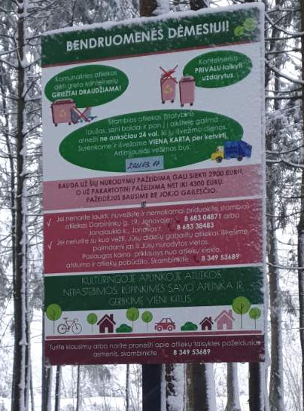

Jonavos rajono savivaldybėje esančiose sodininkų bendrijose įrengti informaciniai stendai apie teisingą ir tinkamą atliekų tvarkymą ir gręsiančias atsakomybes, kai nustatytos tvarkos nesilaikoma.

5 pav. Informaciniai stendai
Komunalinių atliekų aikštelių tvarkai užtikrinti pasinaudota įrengtomis mobiliomis vaizdo kameromis. Vaizdo kameras perkeliant nuo vienos komunalinių atliekų aikštelės prie kitos, buvo renkama ir analizuojama filmuota medžiaga. 2020 m. nustatyti ir Jonavos rajono savivaldybės Viešosios tvarkos skyriui perduoti 204 atliekų tvarkymo taisyklių pažeidėjai.
2020 m. buvo patikrinta individualių namų valdų gyventojų rūšiavimo kokybė. Nustatyta, kad rūšiavimo kokybė nėra pakankamai gerai. Pagaminti ir asmenims, kurie netinkamai rūšiuoja buityje susidarančias pakuotės atliekas, išdalinti informaciniai lapeliai dėl atliekų rūšiavimo ir atsakomybės, jei tai nedaroma arba daroma netinkamai.
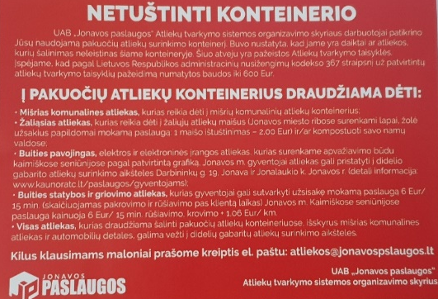
6 pav. Informaciniai lapeliai
UAB “Jonavos paslaugos”, kaip paskirtas komunalinių atliekų tvarkymo sistemos administratorius, užtikrino, kad visos Valstybiniame atliekų tvarkymo plane 2014 – 2020 metams savivaldybėms nustatytos užduotys būtų įgyvendintos.

MIESTO TVARKYMO VEIKLOS APŽVALGA
Miesto tvarkymo veikloje gauta pajamų už 1 256 667 € (4,96 proc. daugiau, negu 2019 m).
Per 2020 metus mieste įrengti 28 vnt naujų kelio ženklų (su stovu), 63 vnt naujų kelio ženklų (be stovo), suremontuota 67 vnt. kelio ženklų, įrengtas palei Taurostos parko dviračių taką 240 metrų ilgio pėsčiųjų tako atitvaras (120 cm aukščio, viengubas, cinkuotas vamzdis).
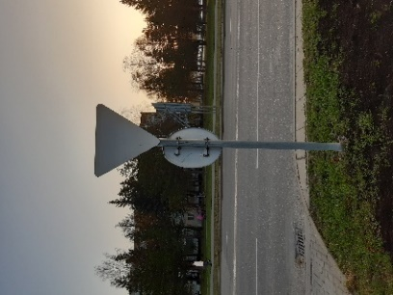
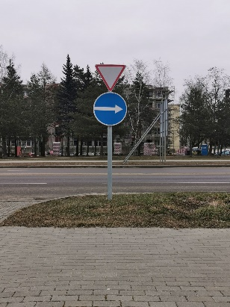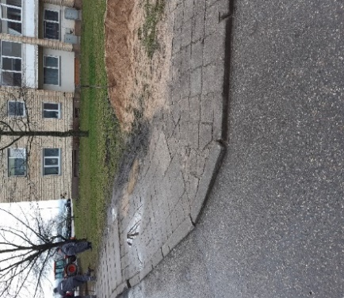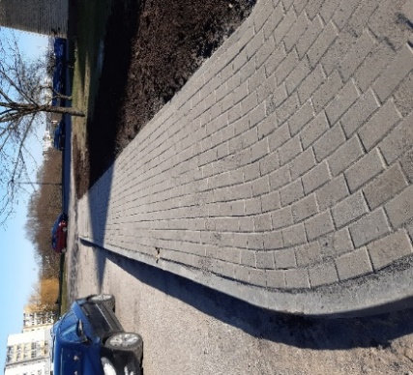
Prieš Po Prieš Po
Naujai pakloti ir atnaujinti 548 m² šaligatvių, pakeisti 42 vnt. kelio bordiūrai ir 455 vnt. vejos bordiūrai prie gyvenamųjų namų, atlikta kitų nenumatytų darbų pagal užsakovo nurodymus.

Pirmą kartą buvo išbandyta nauja technologija nuo žvyrkelių dulkėjimo- gatvių žvyro dangos barstymas technine druska.
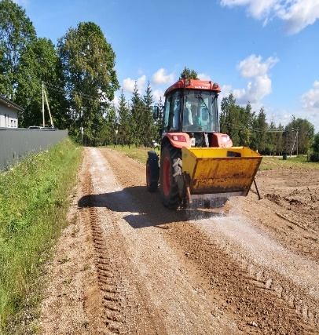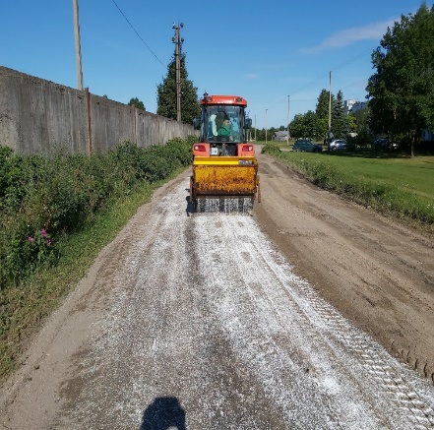
Aikštelių įrengimas konteineriams
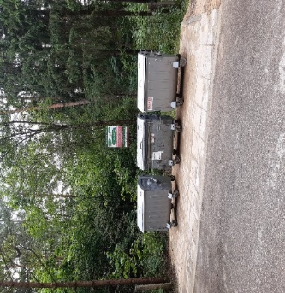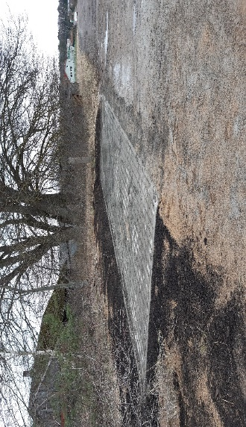
Miesto riboženklių paruošimas ir perdažymas.
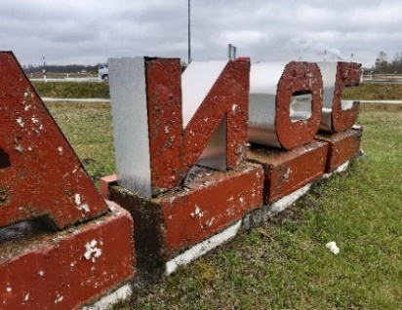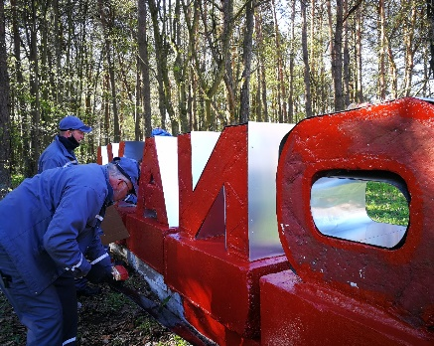
Po

Prieš Po
Suremontuota, nudažyta poilsio suolų, įrengimų vaikų žaidimų aikštelėse, treniruoklių ir kitų įrenginių 160 vnt.
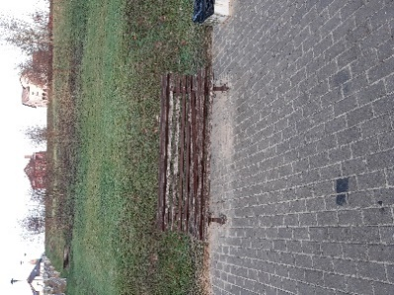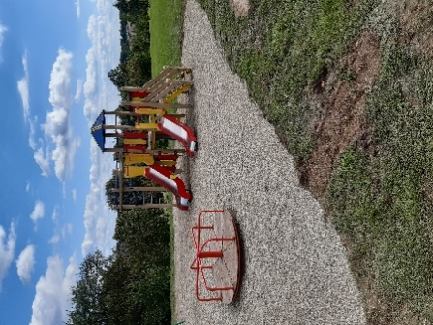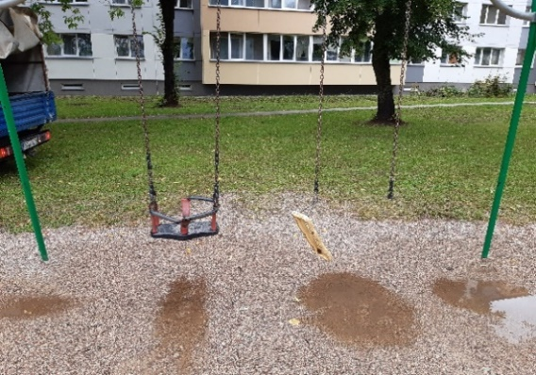
Parkavimo linijų automobiliams žymėjimas.
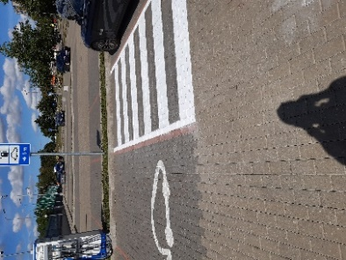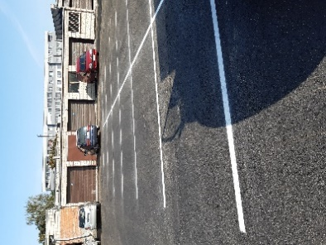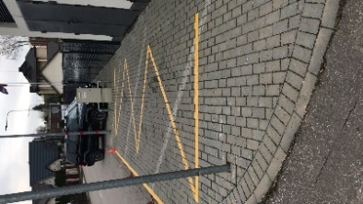
Šaltuoju laiku šaltu asfaltu užtaisyta 45 m² atsiradusių duobių. Vasaros periodu užasfaltuota 853,92 m² atsivėrusių duobių asfalto dangoje.
Miesto tvarkymo veikloje didžiausią darbų dalį sudarė gatvių, aikščių, laiptų, šaligatvių, takų, kitų miesto teritorijų valymas, atlikta darbų už 501 871 Eur. Gatvių mechanizuoto valymo darbų atlikta už 128 489 Eur. Nušluota 4044,43 tūkst.m² važiuojamosios dalies asfalto dangos (vasarą), surenkant sąšlavas, nuvalyta nuo sniego 1197,89 tūkst.m² gatvių ir sankryžų, 231,64 tūkst.m² šaligatvių, dviračių takų, pėsčiųjų takų, aikštelių ir pan., 4564 tūkst.m² gatvių važiuojamosios dalies nubarstyta smėlio druskos mišiniu ar druska, 357 tūkst.m² šaligatvių, dviračių takų nubarstyta druskos mišiniu ar druska, išvežta 126,15 m³ šiukšlių iš konteinerių poilsio zonose, 2641,90 m³ - iš kapinių konteinerių.
Miesto teritorijoje keturis kartus per sezoną šienauta žolė- 5888 tūkst.m², surinkta ir išvežta iš miesto teritorijos žolės, lapų, šieno 934 tonos, medžių, jų šakų, krūmų 274 tonos.
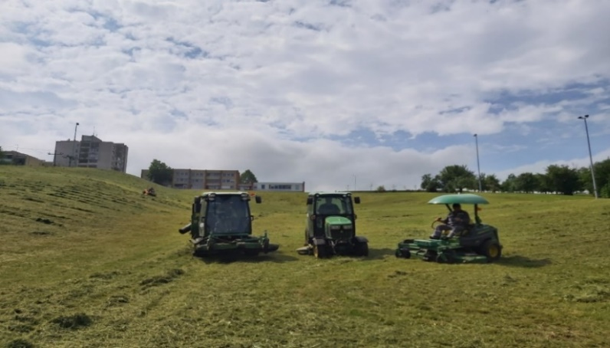
Jonavos mieste šį sezoną buvo pasodinta 6825 vnt. vienmečių , 40 500 vnt. įvairių svogūninių pavasarinių ir 4 299 vnt. daugiamečių gėlių.
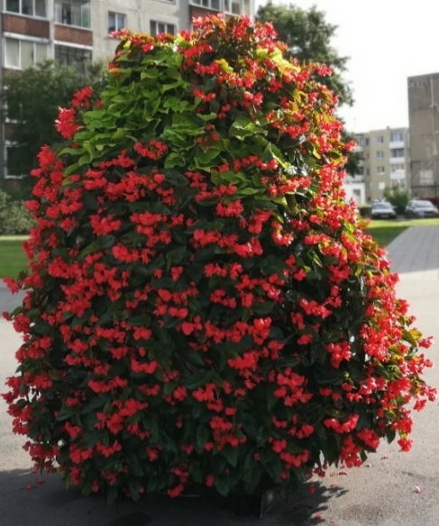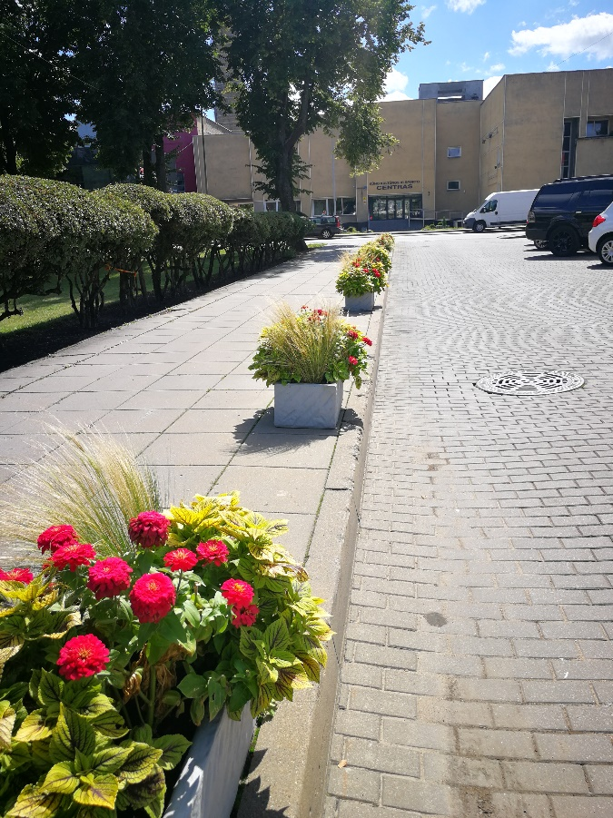
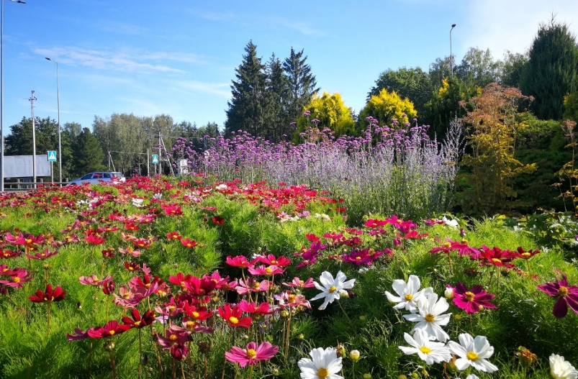
Daugiametėmis gėlėmis apželdintas Vytauto g. centrine juosta.
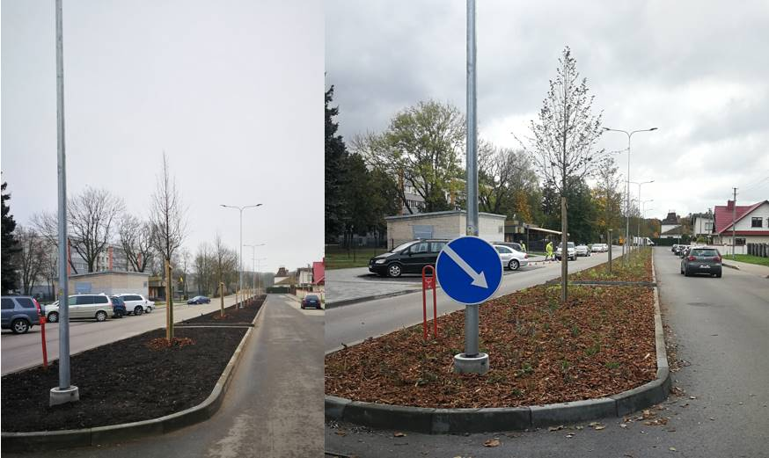
Įrengtas naujas želdynas prie Ralio g. 1 namo, pasodintos daugiametės gėlės ir krūmai.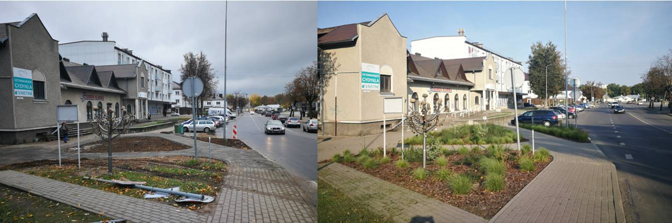
Taip pat naujai įrengtas želdynas prie naujos vaikų žaidimo aikštelės Kosmonautų g. Želdynas atriboja šiukšlių konteinerius nuo laisvalaikio erdvės. Pasodintas klevas margalapis ir krūmai.
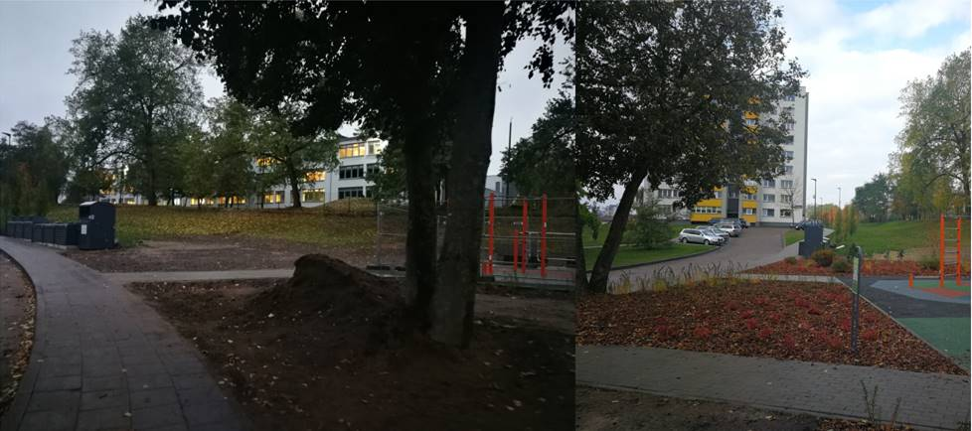
Perdaryta Prezidento g. centrinė dalis, panaikinta veja ir pasodinti krūmai. Taip pat buvo užmulčiuoti krūmų masyvai naujai įrengtuose želdynuose Kosmonautų g. take vedančio link J. Sporto centro, Chemikų mikrorajone netoli darbo biržos.
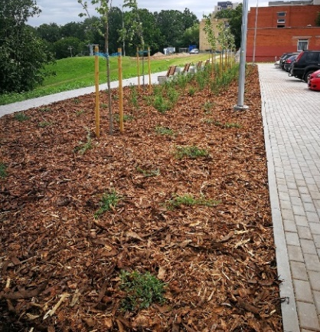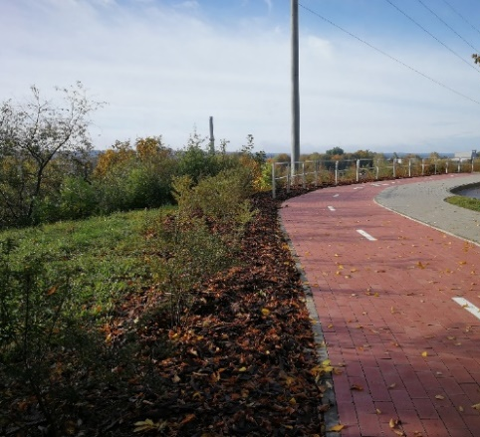
2020 metais buvo pasodinti 24 vnt. nauji medžiai Jonavos mieste ir 6 vnt. Jonavos „Lietavos“ mokyklos teritorijoje. Visame mieste, įvairiose vietose pasodinta apie 900 vnt. krūmų. Suformuotos klevų lajos Panerių g., Santarvės aikštėje ir kitose pavienėse vietose.
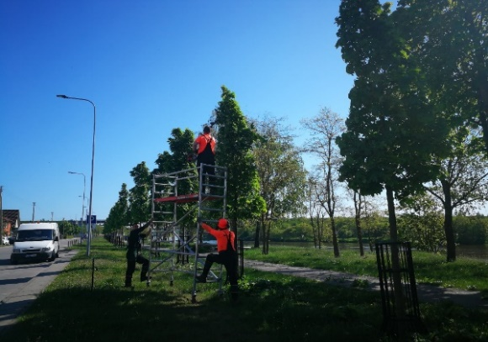
Mieste per metus išgenėti 534 vnt. ir išpjauti 109 vnt medžiai bei 450 vnt krūmai. Sutvarkyta nemaža teritorija prie Vaičiūno g.: Išpjauti nereiklingi krūmai, menkaverčiai medžiai, likusių medžių pakeltos lajos, kad netrukdytų vykdyti tolimesnę teritorijos priežiūrą.
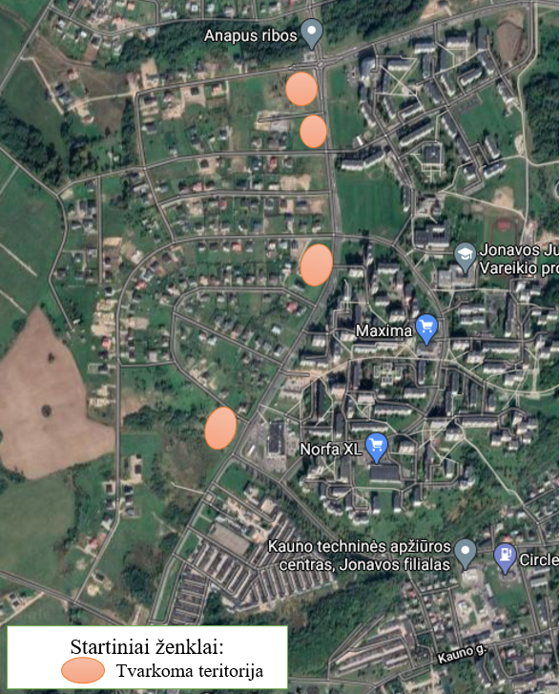
Gatvių apšvietimo veikloje gauta pajamų už 114 044 €. Nedidinant darbuotojų skaičiaus, pavyko atlikti papildomų darbų miesto teritorijose: Turgaus laiptų apšvietimo atnaujinimas, Panerių gt. ir pėsčiųjų perėjos apšvietimo įrengimas, Šilų gt. apšvietimo įrengimas, Vaikų žaidimų aikštelės Kosmonautų gt apšvietimo įrengimas, Pėsčiųjų tako link pėsčiųjų tilto per Žeimių gt apšvietimo įrengimas.

NEKILNOJAMOJO TURTO VEIKLOS APŽVALGA
Nekilnojamojo turto veiklos pajamos per metus – 1 442 025 € (lyginant su 2019 m., padidėjo 26,3 %), iš jų: pajamos iš daugiabučių namų bendrojo naudojimo objektų administravimo 415 403 € (lyginant su 2019 m., padidėjo 16,8 %), pajamos iš daugiabučių namų modernizavimo projektų vykdymo bei kredito grąžinimo administravimo 119 933 €, (lyginant su 2019 m., padidėjo 2,1 %), daugiabučių namų techninės priežiūros ir remonto 630 137 € , (lyginant su 2019 m., padidėjo 7,8 %), savivaldybės būsto administravimo ir remonto 85 005 € (lyginant su 2019 m., padidėjo 45,8 %), statinio techninė priežiūra- 191 547 €.
Daugiabučių namų administravimo bei techninės priežiūros skyriai tęsė planinių darbų vykdymą daugiabučiuose namuose: kanalizacijos stovų dalinis keitimas, vandentiekio stovų keitimas, šalto vandens magistralinių vamzdynų keitimas, kanalizacijos vamzdynų praplovimas hidrodinamine mašina, elektros instaliacijos remonto darbai, laiptinių apšvietimo su judesio davikliais įrengimas, kiemo LED prožektorių montavimas, laiptinių langų keitimo darbai, rūslangių keitimas, buitinių nuotekų magistralinių vamzdynų keitimas, laiptinių remontas, dažymas, pašto dėžučių keitimas, laiptinių durų keitimas, tambūro durų keitimas, telefonspynių įrengimas, stogo kap. remontas ir pan.
Daugiabučių namų sukauptų techninės priežiūros lėšų bendras likutis (neatskyrus neigiamų likučių) metų pradžiai buvo 520 289 €, surinkta per metus tech.priežiūrai skirtų lėšų- 210 220 €, atlikta darbų už 112 887 €, perkelta į kaupiamųjų įmokų lėšas 629 985 €, likutis metų pabaigai minus 12 363 €.
Per 2020 m. buvo surinkta daugiabučių namų kaupiamųjų įmokų lėšų 517 969 €, panaudota darbams apmokėti – 679 980 €, atkelta iš techninės priežiūros lėšų- 629 985 €, likutis (neatskyrus neigiamų likučių) metų pradžiai – 1 288 860 €, metų pabaigai- 1 756 834 €. Šios lėšos yra laikomos atskiroje banko sąskaitoje ir naudojamos Vyriausybės nutarime numatytiems darbams.
2020 m buvo toliau diegiama Daugiabučių namų administravimo paslaugų bei avarinės tarnybos teikiamų paslaugų sistema (PVS). Šios programos pagalba kaupiama informacija apie administruojamus daugiabučius namus, atliktus remonto darbus juose, registruojama, kaupiama bei saugoma visa informacija, būtina efektyviam Paslaugų teikimui gyventojams bei įmonėms, formuojamos darbuotojams Paslaugų darbų užduotys bei reikiamu detalumu kontroliuojamas jų vykdymas, kontroliuojamas ir vertinamas Paslaugų teikimo veikloje dalyvaujančių darbuotojų darbo našumas, kontroliuojami bei vertinami atskirų Objektų arba jų grupės eksploatavimo kaštai.
2020 m. UAB „Jonavos paslaugos“ administruojamų namų skaičius išliko stabilus - 343, dviejų namų gyventojai kaimo teritorijoje sudarė jungtinės veiklos sutartis ir dviejų namų nutraukė - liko 93, Jonavos mieste administruojamų namų skaičius - 250. Jonavoje veiklą vykdo ir 45 bendrijos, dalis savininkų namus administruoja pagal jungtinės veiklos sutartis.
UAB „Jonavos paslaugos“ yra paskirtas Jonavos rajono savivaldybės energinio efektyvumo didinimo daugiabučiuose namuose programos administratoriumi ir administruoja įvairių administravimo formų daugiabučių namų atnaujinimo įgyvendinimo projektus Jonavos mieste ir rajone. 2020 m. pabaigoje į šią programą buvo įtraukti 189 namai.
Kaip ir kasmet, 2020 m. daugiabučių modernizavimo programoje buvo nemažai pasikeitimų, metų pradžioje buvo priimamos paraiškos dalyvauti konkurse, kuriame namai konkuruoja tarpusavyje priklausomai nuo kvartalo, taupomos energijos kiekio, butų skaičiaus name, kt. kriterijų, o metų pabaigoje Aplinkos ministerija paskelbė naują konkursą, pagal kurį naujos paraiškos bus priimamos 2021 m. Atsirado galimybė renovuoti namus pagal „mažosios renovacijos“ programą, tačiau Jonavoje šis daugiabučių modernizavimo variantas kol kas populiarumo nesulaukė. Naujame 2021 m. kvietime gyventojai privalomai turi pasirinkti saulės kolektorių įrengimo priemonę.
Daugiabučiams namams pirmasis būtinas žingsnis renovacijai – investicijų planas. Iš 22 namų, kurie laukė kvietimo teikti paraiškas 2020 m. pradžioje, 20 apsisprendė, nors ir ne iš pirmo karto, dalyvauti programoje ir gavo pritarimą valstybės paramai. Dviejų namų butų savininkai apsisprendė vėliau ir pateiktos paraiškos buvo kitam kvietimui. Metų eigoje dar 32 namai pareiškė norą renovuotis, jiems parengti arba rengiami investicijų planai, tačiau jie dalyvaus jau 2021 m. konkurse. Informacija apie 2020 m. darbą su daugiabučiais namais pateikta 7 paveiksle.

Paveikslas rodo, kad nuo 2013 metų, kai pradėtos su savivaldybėmis įgyvendinti Daugiabučių namų energinio efektyvumo didinimo programos, UAB „Jonavos paslaugos“ dirba su 189 namais jau dalyvaujančiais programoje, iš jų 95 baigti namai, 60 namų įvairiuose modernizavimo etapuose (projektavimas, rangos darbai, valstybės paramos prašymas), 32 namai, planuojantys prisijungti prie programos.
2020 m. įvyko 665 susirinkimai, iš jų 67 modernizavimo klausimais, 570 – administravimo ataskaitiniai ir 28 – kitais klausimais (8 pav.).

2020 m. dėl COVID-19 pandemijos suorganizuota 73 susirinkimais mažiau nei 2019 m. Ataskaitiniuose administravimo susirinkimuose vidutiniškai dalyvauja ~24,6 proc. butų savininkų, tai 0,3 proc. daugiau nei 2019 m. Modernizavimo klausimais susirinkimai populiaresni, juose dalyvauja apie 50 proc. butų savininkų, o priimant sprendimus dėl dalyvavimo modernizavimo programoje ir daugiau.
23 namai priėmė sprendimus padidinti kaupiamąsias įmokas laiptinių remonto, laiptinės langų, rūsio langų, lauko durų keitimo, vamzdynų remonto darbams.
2020 m. BETA patvirtintų 17 investicijų planų pasiskirstymą pagal teritoriją ir administravimo formą rodo 9 paveikslas.

Nors 2020 m. tik viena bendrija Jonavos mieste prisijungė prie modernizavimo programos, tačiau teigiama tendencija pastebima kaimiškosiose teritorijose, 2020 investicijų planai patvirtinti 4 kaimo daugiabučiams, tikimasi, kad jie sėkmingai sudalyvaus 2021 m. BETA paskelbtame konkurse. 2020 m. parengti ar rengiami net 5 Ruklos daugiabučių investicijų planai. Džiugu pastebėti, kad daugiabučių namų savininkų bendrijos pasitiki UAB „Jonavos paslaugos“ ir patiki bendrovei daugiabučių atnaujinimo proceso administravimą, 2020 m. Lietavos g. 11 bendrija paprašė UAB „Jonavos paslaugos“ administruoti jų modernizavimo procesą sudarė pavedimo sutartį.
Pritarus namo atnaujinimui, administratorius rūpinasi atnaujinimo proceso finansavimu, t.y. paskolos namo atnaujinimui gavimu. Bankai reikalauja, kad investicijų planas būtų patvirtintas bent 55-60% butų savininkų dauguma ir kad įsiskolinę už komunalines paslaugas būtų mažiau kaip 10 proc. butų. Deja, iš pritarusių renovacijai namų, ne visus bankai kredituoja, tačiau per 2020 m. bankai sutiko finansuoti visus 17 BETA patvirtintų naujų namų investicijų projektus.
Iš 141 namų, kuriems gautas finansavimo patvirtinimas, daugiausia projektų finansuoja UAB „Viešųjų investicijų plėtros agentūra“ – 109 daugiabučių, 32 namų finansuoja AB „Šiaulių bankas“ (10 paveikslas).

138 daugiabučiam namui, kurių finansavimui pritarė bankas yra įvykdyti viešieji pirkimai techninio projekto parengimui, iš jų 116 namui baigta rangovo atranka. Visi pirkimai vykdomi per Centrinę perkančiąją organizaciją (CPO), projektavimas perkamas atskirai nuo rangos darbų (iki 2017 m. pabaigos buvo perkamas projektavimas su ranga), naudojamos CPO parengtos sutartys. Išimtinais atvejais suderinus su Agentūra leidžiama pirkimus vykdyti per CVP IS. Jonavoje dirba daug skirtingų įmonių, 2020 m. daugiausia techninio darbo projektų konkursų laimėjo ir projektus rengė UAB „Projektai ir co“. Iš vykdytų 16 rangos darbų konkursų, net 4 namus laimėjo UAB „Aukštaitijos ranga“, po 2 UAB „Tekanas“, „Žilinskis ir co“ ir UAB „Statybų vizija“. Vertinant sudarytų rangos sutarčių vykdymą 2020 m. pagal įgyvendinimo etapą, pasiskirstymas pateikiamas 11 paveiksle.

Apžvelgiant daugiabučių namų istoriją Jonavos rajono savivaldybėje, pastebime, kad iki 2010 m. buvo atnaujinami tik bendrijų valdomi daugiabučiai (tokia buvo ir valstybės politika, skatinanti bendrijų kūrimąsi ir veiklą), tačiau supaprastinus paramos sąlygas, daugiabučiai, administruojami UAB „Jonavos paslaugos“ aplenkė bendrijas ir mieste atnaujintų daugiabučių skaičius siekia 39 proc. Kaip auga atnaujintų daugiabučių dalis pagal valdymo formas ir vietą pamečiui pateikta 12 paveiksle.

Vertinant 2020 m. pabaigos skaičius, renovuotų namų dalis Jonavos rajono savivaldybėje pagal valdymo formas atspindėta 13 paveiksle.

2020 m. suorganizuota 12 baigiamųjų ataskaitinių susirinkimų, pateiktos ataskaitos daugiabučių namų savininkams, kiekvienam buto savininkui pateikta informacija apie investicijas į renovaciją, valstybės paramos dydį, gyventojui tenkančią sumą, mokėjimo tvarką, priskaičiuotas palūkanas ir kt.
Bendrai 2020 m. tendencijas atskleidžia paveikslas palyginantis kelių metų veiklą. 14 paveiksle matosi nusistovėjęs renovacijos proceso cikliškumas ir priklausomybė nuo centrinės valdžios vykdomos politikos.

Viso 2020 m. atlikti 159 viešieji pirkimai (be modernizavimo rangos darbų), kurių bendra vertė 371,9 tūkst. Eur su PVM. 2020 m. atliktų 16 rangos pirkimų vertė – 7,34 mln. Eur. 2020 metais atlikta 67 viešaisiais pirkimais daugiau nei 2019 metais. Viešųjų pirkimų pasiskirstymą (be modernizavimo darbų) pagal pirkimų objektus rodo 15 paveikslas.

2020 m. UAB „Jonavos paslaugos“ administravo 950 socialinius būstus, iš jų 584 mieste, 366 rajone. Per metus socialinių būstų skaičius padidėjo 4 būstais. Priimti 41 soc. būstai, perduoti – 46, iškeldinta – 17. Iškeldinimo skaičius padidėjo 4,25 karto. Atlikta remonto darbų už 55372 eurus.
Techninės priežiūros skyrius 2020 m. atliko įvairių priežiūros darbų už 684 tūkst. Eur., iš jų daugiabučiuose namuose darbai atliekami iš kaupiamųjų lėšų, remiantis patvirtintais planais, sudarė 136 tūkst. Eur. Darbų pasiskirstymas pateikiamas 16 paveiksle.

DAUGIABUČIŲ NAMŲ PATALPŲ VALYMO IR TERITORIJŲ PRIEŽIŪROS VEIKLA
Daugiabučių namų bendrojo naudojimo patalpų bei daugiabučiams namams priskirtų teritorijų priežiūros veiklos pajamos 2020 metais – 1 168 107 € (lyginant su 2019 m 22,12 proc.), iš jų: bendro naudojimo patalpų valymo pajamos sudarė 623 175 €, kiemų priežiūros pajamos- 544 932 €.
Įmonėje dirba 146 valytojai , iš jų 117 pilnu etatu. Jie valo ir prižiūri daugiabučių gyvenamųjų namų bendrojo naudojimo patalpas, priskirtas teritorijas, rūsius ir techninius koridorius, konteinerių aikšteles, takus, šaligatvius, gatvių važiuojamąją dalį, aikšteles prie daugiabučių namų, kitas miesto teritorijas.
2020m buvo pakeista būtinųjų darbų specifika pandemijos metu bendro naudojimo patalpų valymo veikloje, pasikeitė nurodymai valytojoms - įvestas vienas papildomas drėgnas valymas su dezinfekcinėmis medžiagomis kas savaitę. Vietoje anksčiau numatyto laiptinių plovimo 2 kartus per mėnesį, drėgnas dezinfekuojamasis valymas vykdomas 6-7 kartus per mėnesį. Toks valymas bus daromas nuolat, neatsižvelgiant į tai, kokia bus COVID-19 situacija Lietuvoje.
Bendrovė, siekdama užsiimti patalpų dezinfekavimo darbais, gavo visuomenės sveikatos priežiūros veiklos licenziją. Siekiant sumažinti riziką gyventojams užsikrėsti Covid 19 liga, buvo nemokamai dezinfekuotos visos daugiabučių namų laiptinės.
Bendras miesto vaizdas labai priklauso nuo valytojų darbo kokybės, todėl bendrovėje ypatingas dėmesys skiriamas valytojų darbo organizavimui - dalis valytojų pagal nustatytą grafiką valo miesto teritorijas ir poilsio dienomis, todėl miestas tapo švaresnis, aprenkamos šiukšlės prie gatvių, šalia konteinerių, pagerėjo tvarka visuose valomuose plotuose.
Siekiant pagerinti miesto vaizdą, planuojama padidinti želdinių šienavimo periodiškumą- 5 kartus per sezoną.

KITŲ KOMERCINIŲ VEIKLŲ APŽVALGA
Bendrovė pagal galimybes atlieka ir kitus darbus pagal sutartis ar užsakymus. Tai - finansinė (tarpininkavimo, apskaitos vedimo ir įmokų priėmimo) veikla, skolų administravimo bei išieškojimo veikla, rangos darbai pagal sutartis ir užsakymus, pirties, viešojo tualeto, turgavietės administravimo veikla, slidinėjimo centro veikla ir kt.
Per 2020 m gauta pajamų iš kitų komercinių veiklų - 492 230 € (lyginant su 2019 m., sumažėjo 19,57 %), iš jų finansinė ir skolų išieškojimo veikla- 182 917 € (lyginant su 2019 m., sumažėjo 20,22 %, rangos darbai pagal sutartis ir užsakymus – 298 471 € (lyginant su 2019 m, sumažėjo 18,2 %), ūkininkų turgavietės veiklos pajamos 2020 m 6 254 € (lyginant su 2019 m sumažėjo - 11,52 %), pirties pajamos 2020 m.- 3 117 € (lyginat su 2019 m sumažėjo 66,8 %), viešojo tualeto pajamas 2020 m- 1471 € (lyginant su 2019 m padidėjo 10,1 %).
Finansinė (tarpininkavimo, apskaitos vedimo ir įmokų priėmimo) bei skolų išieškojimo veikla, tai- pagal sutartis su kitomis paslaugas teikiančiomis įmonėmis (UAB „Jonavos vandenys“, UAB „Jonavos šilumos tinklai“, UAB „Ignitis“, UAB „Suskystintos dujos“, UAB „AVVA“, UAB „Horda“, UAB „Kauno liftai“), daugiabučių namų bendrijomis, jų pavedimu spausdinamos bei pateikiamos sąskaitos mokėtojams, renkamos įmokos bendrovės kasose arba internetu bei banko pavedimais, suvedamos įmokos, keliems paslaugų teikėjams pagal sutartį atliekama jų paslaugų apskaita, dirbama su šių paslaugų teikėjų skolininkais, atstovaujant jų interesus teismuose ir pan. Įmokos kasose priimamos ir už švietimo įstaigų, meno mokyklos, kūno kultūros ir sporto centro, bendrijos „Jonavos viltis“, rajono seniūnijų teikiamas paslaugas.
2020 metų pabaigai Bendrovei priklausė šešios mokėjimo paslaugų teikimo vietos. Patogiam Mokėtojų atsiskaitymui už paslaugas kasos įsteigtos trijuose Jonavos miesto mikrorajonuose, po vieną Rukloje, Žeimiuose ir Upninkuose. Kasose įmokos priimamos tiek grynaisiais pinigais, tiek ir mokėjimo kortelėmis. Bankinėmis kortelėmis gyventojai 2020 m. mokėjo apie 38,8 proc.visų kasų įplaukų (2019 m – 33,6 proc, 2018 m- 29,3 proc, 2017 m – 25 proc, 2016 m – apie 16 proc.).
2020 metais įdiegtas dar vienas atsiskaitymo būdas - mokėtojams sudaryta galimybė atsiskaityti už paslaugas, naudojantis UAB „Jonavos paslaugos“ savitarna.
Nors gyventojams sudaryta galimybė atsiskaityti internetu daugumoje bankų, kredito unijose, pašte, terminale Perlas, per Vieną sąskaitą, dauguma įmokų už UAB „Jonavos paslaugos“ teikiamas paslaugas (74,8 proc) gaunama per Bendrovės kasas.

Rangos darbai pagal sutartis ir užsakymus – transporto nuoma Jonavos ir kitų rajonų įmonėms, santechniniai, statybiniai bei elektros darbai rajono gyventojams, įmonėms ir įstaigoms, šildymo sistemų praplovimo darbai, medžių, krūmų genėjimo bei išpjovimo darbai, asfaltavimo ir kiti kelio dangos remonto darbai, mechanizuotas aikštelių valymas nuo sniego, gatvių apšvietimo remonto darbai, želdinių šienavimas ir kiti.
2020 m pirtis veikė tik nuo sausio 01 d. iki kovo 16 d. Pirties paslaugomis pasinaudojo 1244 klientai. Kad pirties paslaugomis galėtų pasinaudoti socialiai remtini žmonės, pensininkai bei neįgalieji (jie sudaro 67 % visų lankytojų), pirtis subsidijuojama iš rajono savivaldybės biudžeto. 2020 m. skirtos subsidijos pirties nuostoliams padengti – 3 328 € (2019 m. subsidijų suma siekė 8 132 €).
Miesto viešojo tualeto paslaugomis pasinaudojo 11 905 žmonės. Patirti miesto viešojo tualeto veiklos nuostoliai yra subsidijuojami, 2020 m. gauta iš rajono biudžeto 25 934 € lėšų subsidijoms (2019 m. subsidijų gauta 21 763 €).
Kitos palūkanų ir panašios pajamos per 2020 m. 21 902 € (delspinigiai ir kitos netesybos).
Kitos netipinės veiklos pajamos- 8 364 € .

SKOLŲ IŠIEŠKOJIMO VEIKLA
Fizinių asmenų skolos už komunalines ir kitas paslaugas bei darbus 2020-12-31 duomenimis sudarė 921 901 Eur (2019 m. - 935 979 Eur). Juridinių asmenų skolos už komunalinių atliekų išvežimą bei kitas suteiktas paslaugas 2020 metais sudarė 56 029 Eur (2019 m. – 59 491 Eur). Viso skolos 2020-12-31 sudarė 977 930 Eur (2019 m. - 995 470 Eur).
Skolų pokytis pavaizduotas žemiau esančioje 18 pav.:

Bendrovėje su skolininkais dirbama 2 etapais: atliekant ikiteisminį skolos išieškojimą (taikant prevencines priemones, susitariant su skolininku ir pasirašant ikiteisminę taikos sutartį) ir teisminį skolų išieškojimą.
Ikiteisminis skolų išieškojimas. 2020 metais fiziniams ir juridiniams asmenims buvo išsiųstas 1741 įspėjimas, 456 raginimai. Taip pat, skolininkams buvo pradėti siųsti SMS pranešimai apie susidariusius įsiskolinimus. 2020 metais buvo išsiųsta 617 SMS pranešimų.

2020 metais buvo aktyviai vykdoma skolų prevencija, bendrauta su skolininkais gyvai, telefonu bei susirašinėjama el. paštu (547 skambučiai, 354 gyvi pokalbiai, 151 el. laiškas).
Teisminis skolų išieškojimas. Teismui pateikta 341 vnt. pareiškimų ir ieškinių dėl skolų už komunalines paslaugas priteisimo (2019 m. – 218 vnt.), kurių bendra suma 301391,71 Eur, sumokėta žyminio mokesčio 3864 Eur. Antstoliams vykdymui pateikti 226 vykdomieji raštai, kurių bendra skolų suma 241282,06 Eur. Per 2020 metus antstolių išieškota suma 197617,45 Eur (2019 m. - 250982,85 Eur). Atkreiptinas dėmesys, kad įtakos skolų išieškojimo iš antstolių kontorų mažėjimui turi ir pasikeitę įstatymai dėl papildomų vykdymo išlaidų atsisakymo. Įsigaliojus minėtiems teisės aktų pakeitimams antstolių kontoros atlieka tik minimalius veiksmus vykdomosiose bylose.

Kiti teisiniai klausimai. Kartu su Jonavos rajono savivaldybe kreiptasi į Teismą dėl 21 iškeldinimo iš socialinio būsto (2019 m. – 36). 4 bylos dėl iškeldinimo buvo nutrauktos, nes skolininkai pilnai padengė skolas, 9 bylose skola priteista, 8 bylos vis dar nagrinėjamos.

Dėl 2020 m. šalyje įvesto karantino koronaviruso pandemijos metu tiek ikiteisminis skolų išieškojimas, tiek išieškojimas teisminiu būdu buvo laikinai pristabdyti. Jonavos rajono savivaldybės tarybos sprendimu karantino Lietuvos Respublikos teritorijoje metu ir 60 dienų po karantino pabaigos buvo netaikomos teisminio išieškojimo iš skolininkų procedūros.

VEIKLOS VIEŠINIMAS
Siekdami glaudesnio ryšio ir efektyvesnio problemų bei klausimų sprendimo bendrovė yra įkūrusi puslapį elektroninėje erdvėje. Šiame puslapyje galima rasti kontaktinę informaciją pagal paslaugas, susipažinti su naujienomis, pasinaudoti savitarnos skiltimi. Bendrovės puslapis nuolat atnaujinamas pagal Savivaldybės valdomoms įmonėms keliamus reikalavimus.
Per 2020 metus bendrovės internetiniame tinklapyje buvo atliktos 3 apklausos („Kodėl nedalyvaujate namo administratoriaus organizuojamuose ataskaitiniuose susirinkimuose?“, „Kaip vertinate gėlynus Jonavos mieste?“, „Kaip vertinate UAB „Jonavos paslaugos“ veiklą?“).
Siekdami neatsilikti nuo išmaniųjų technologijų turime UAB „Jonavos paslaugos“ FB paskyrą. Paskyroje sulaukiame gyventojų klausimų, pastebėjimų, į kuriuos stengiamės atsakyti kuo operatyviau, taip sutaupant mūsų darbuotojų ir gyventojų laiką. Dalinamės įmonės švenčių, įsimintinų datų, renginių ir jubiliejų fotonuotraukomis. Per 2020 metus FB paskyrą sekti pradėjo 290 naujų sekėjų, pamėgo - 268 nauji lankytojai. Iš viso 2020-12-31 FB paskyroje buvo 1560 (2019 m. – 1270) sekėjai, paskyrą mėgo 1524 (2019 m. – 1256) asmenys.

PAGRINDINIAI FINANSINIAI RODIKLIAI IR VIDAUS KONTROLĖ
2020 metais išlaikytas svarbiausių įmonės finansinių įsipareigojimų tęstinumas. Bendrovės finansinės veiklos ataskaitose pateikta informacija leidžia vertinti bei kontroliuoti įmonės finansinę padėtį bei laiku priimti racionalius valdymo sprendimus.
2020 m. skirtas pakankamas dėmesys kainodaros klausimams, analizuojami kiekvienos iš teikiamų paslaugų kainynai, atsižvelgiant į patiriamas sąnaudas bei rinkos sąlygas. Perskaičiuoti komunalinių atliekų surinkimo ir sutvarkymo įkainiai, miesto tvarkymo darbų įkainiai, peržiūrėti mechanizmų nuomos bei papildomai atliekamų darbų įkainiai. Subalansuota kainodara skatina ūkiškumą, nuostolingų veiklų mažinimą, kiekvieno padalinio atsakingumą už gaunamus finansinius rezultatus, todėl 2021 m planuojama atlikti bendrovės kainodaros auditą.
Už vidaus kontrolės sistemos efektyvumą, klaidų ir apgaulės išaiškinimą atsakingi įmonės vadovai. Sukurta vidaus kontrolės sistema, kuria siekiama užtikrinti įmonės veiklos teisėtumą, ekonomiškumą, efektyvumą, rezultatyvumą, skaidrumą, strateginių planų įgyvendinimą, turto apsaugą, informacijos ir ataskaitų patikimumą ir išsamumą, sutartinių ir kitų įsipareigojimų tretiesiems asmenims laikymąsi ir su tuo susijusių rizikos veiksnių valdymą.
Santykinių finansinių rodiklių analizė:
- Pelningumo rodiklių analizė
Atlikus finansinę Bendrovės analizę, matomas pajamų ir sąnaudų augimas. 2020-2019 m laikotarpiu metinis pokytis pardavimo pajamų +12,8 %; pardavimo sąnaudų + 6,7 %. Toks pasikeitimas darė įtaką ir bendrojo pelningumo rodikliui, kurio pokytis minėtuoju laikotarpiu parodytas 2 lentelėje.
Rodikliai | 2020 m. | 2019 m. | 2018 m. | 2020m / 2019 m pokytis, %
Bendrasis pelningumas | 18,0 | 13,39 | 13,66 | 34,6%
Grynasis pelningumas | 5,78 | 3,06 | 3,28 | 88,8%

2 lentelė

Pelningumo rodikliai ženkliai padidėjo dėl darbo efektyvumo pagerėjimo- įdiegti tūrio davikliai konteineriuose leidžia optimizuoti maršrutus, reisų skaičių, tuo pačiu leido sumažinti darbuotojų skaičių. Pardavimų, tenkančių vienam darbuotojui, rodiklio dinamika 2018-2020m pavaizduota 3 lentelėje:
Rodikliai | 2020 m. | 2019 m. | 2018 m. | 2020m / 2019 m pokytis, %
Pardavimai, tenkantys vienam darbuotojui, Eur/ metus | 20536 | 18029 | 17999 | 13,9%

3 lentelė
- Turto valdymo rodiklių analizė
Apyvartinis bendrovės kapitalas yra teigiamas, įmonė geba savo išlaidas padengti trumpalaikiu turtu, turto pelningumo rodiklis rodo, kad turimas bendrovės turtas yra išnaudojamas efektyviai. Bendrovės apyvartiniam kapitalui 2020 – 2019 m. sumažėjus 32,4 % per metus, turto pelningumo rodiklio metinis pokytis 72 %.
Rodikliai | 2020 m. | 2019 m. | 2018 m. | 2020m / 2019 m pokytis, %
Turto pelningumas, proc. | 9,57 | 5,57 | 6,23 | 72,0
Apyvartinis kapitalas, tūkst. €. | 342,4 | 506,8 | 463,1 | -32,4

4 lentelė
- Likvidumo rodiklių analizė
Likvidumo rodikliai parodo įmonės galimybes padengti trumpalaikius įsipareigojimus. Šis rodiklis parodo, ar įmonė gali savo trumpalaikiu turtu padengti trumpalaikius įsipareigojimus. Kadangi rodiklio reikšmė- daugiau nei 1, tai įmonė yra pajėgi savo trumpalaikiu turtu padengti trumpalaikius įsipareigojimus.
Rodikliai | 2020 m. | 2019 m. | 2018 m. | 2020m / 2019 m pokytis, %
Bendrasis likvidumas | 1,23 | 1,45 | 1,42 | -15,3

5 lentelė
- Skolų valdymo rodiklių analizė
2020 – 2019m. laikotarpiu bendrovės metiniai įsiskolinimai padidėjo 32,6 %, o nuosavas kapitalas padidėjo 19,1 %, bendras skolos- nuosavybės koeficientas padidėjo 11,3 %.
Rodikliai | 2020m. | 2019 m. | 2018 m. | 2020m / 2019 m pokytis, %
Skolos – nuosavybės koeficientas | 0,67 | 0,60 | 0,66 | 11,3%
6 lentelė
Bendra bendrovės finansinė būklė 2020 – 2018 m. laikotarpiu buvo stabili.
Rodikliai | 2020 m. | 2019 m. | 2018 m. | 2020m / 2019 m pokytis, %
Pajamos, tūkst. €. | 6149,9 | 5502,9 | 5397,9 | 11,8
Veiklos sąnaudos, tūkst. €. | 706,4 | 618,1 | 548,2 | 14,3
Įprastinės veiklos pelnas (nuostoliai), tūkst. € | 420,9 | 184,1 | 219,0 | 128,6
Grynasis pelningumas | 5,78 | 3,06 | 3,28 | 88,8
Turtas, tūkst. €. | 5480,7 | 4907,5 | 4440,8 | 11,7
Turtas, eliminavus gyventojų sukautus likučius namo kaupiamuosiuose fonduose, tūkst. € | 3692,2 | 2982,2 | 2820,4 | 23,8
Finansinės priklausomybės rodiklis | 0,67 | 0.60 | 0,66 | 11,3
7 lentelė
4 – 7 lentelėse rodikliai paskaičiuoti, eliminavus iš balanso gyventojų sukauptų lėšų likučius daugiabučių namų kaupiamuosiuose fonduose.
Pelno (nuostolių) ataskaitų dinamika 2020-2018 m pateikta 8 lentelėje:
Eil Nr | Rodikliai | 2020 m. | 2019 m. | 2018 m. | 2020m / 2019 m pokytis, %
1. | Pajamos iš viso | 6149861 | 5502910 | 5397925 | 11,8
1.1. | Pardavimo pajamos-viso | 6119595 | 5426640 | 5363605 | 12,8
1.2. | Kitos veiklos pajamos | 8364 | 42013 | 727
1.3. | Finansinės investicinės veiklos pajamos | 21902 | 34257 | 33593
2. | Sąnaudos iš viso ( be pelno mok.) | 5728923 | 5318771 | 5179366 | 7,7
2.1. | Pardavimo savikaina | 5016940 | 4700160 | 4630704 | 6,7
2.2. | Veiklos sąnaudos | 706388 | 618127 | 548210 | 14,3
2.3. | Finansinės investicinės veiklos sąnaudos | 2376 | 17 | 92
2.4. | Kitos netipinės veiklos sąnaudos | 3219 | 467 | 360
3. | Bendrasis pelnas | 1102655 | 726480 | 732901 | 51,8
4. | Pelnas prieš apmokestinimą | 420938 | 184139 | 218559 | 128,6
5. | Pelno mokestis | 67513 | 18128 | 42857 | 272,4
6. | Grynasis pelnas (nuostoliai) | 353425 | 166011 | 175702 | 112,9
8 lentelė
2020 m. gautų pajamų ir patirtų sąnaudų pasiskirstymas pagal atskiras veiklos rūšis grafiškai pavaizduotas 22 paveiksle.

2020 m. pardavimo pajamos ir sąnaudos pagal atskiras veiklas (pagal specialiuosius įpareigojimus), atsispindi 9 lentelėje:
Eil. Nr. | Rodikliai | Iš viso | DN administravimas | DN modernizavimas | Savivaldybės būstų administravimas | DN techninė priežiūra ir remontas | Miesto tvarkymas | Komunalinių atliekų tvarkymas | Kita komercinė veikla
1. | Pardavimo pajamos | 6119595 | 415403 | 119933 | 30157 | 821685 | 1256667 | 1497419 | 1978331
2. | Sąnaudos | 5723328 | 410262 | 96895 | 17957 | 768440 | 1354018 | 1293379 | 1782377
3. | Pelnas (nuostolis) | 396267 | 5141 | 23038 | 12200 | 53245 | -97351 | 204040 | 195954
4. | Rentabilumas | 6,9 | 1,3 | 23,8 | 67,9 | 6,9 | -7,2 | 15,8 | 11,0
Sąnaudų detalizavimas

2.1. | Tiesioginis darbo užmokestis su priskaitymais SODRAI | 3104671 | 275445 | 64861 | 11315 | 371412 | 823535 | 332035 | 1226068
2.2. | Kuras, tepalai | 129746 | 1946 | 219 | 261 | 9350 | 38002 | 51139 | 28829
2.3. | Pagrindinės medžiagos, atsargos | 363219 | 959 | 189 | 40 | 92136 | 143006 | 27171 | 99718
2.4. | Tiesioginis nusidėvėjimas | 299261 | 4653 | 1079 | 156 | 23970 | 133078 | 80414 | 55911
2.5. | Pirktos palsaugos | 1120043 | 57753 | 6601 | 548 | 161563 | 72108 | 620819 | 200651
2.6. | Veiklos sąnaudos | 706388 | 69506 | 23946 | 11777 | 110009 | 144391 | 181802 | 164957
9 lentelė
Palyginimui pateikiamos Bendrovės bendrosios pajamos pagal veiklos rūšis 2020-2018 m.

Bendrovės rezultatai ir veiklos efektyvumas priklauso nuo sugebėjimo tinkamai valdyti bendrovės išteklius, prisitaikyti prie rinkos sąlygų ir taip pasiekti pagrindinį bendrovės tikslą.

INVESTICIJOS, MODERNIŲ TECHNOLOGIJŲ DIEGIMAS
UAB „Jonavos paslaugos“, siekdama gerinti veiklos rezultatus, nuosekliai įgyvendina pastatų, turimų transporto priemonių ir įrangos atnaujinimą. 2020 m. Įsigyta pastatų ir statinių (turtinis įnašas) už 38 200 €, atlikta statybos darbų (baigta statyba) už 585 301 €, įsigyta transporto priemonių ir mechanizmų už 137 605 €, kitos įrangos už 45 213 €, nematerialaus turto už 12 088 €.
2020m. vykdyta garažų paskirties pastato renovacija bei remontas. Atnaujintos remonto patalpos, remonto duobės, įvažiavimo vartai, įrengta nauja dujinė katilinė, kuri leis ženkliai sutaupyti šilumos kaštus. Naujai įrengtos šaltkalvių darbo vietos, suvirinimo, sandėliavimo patalpos.
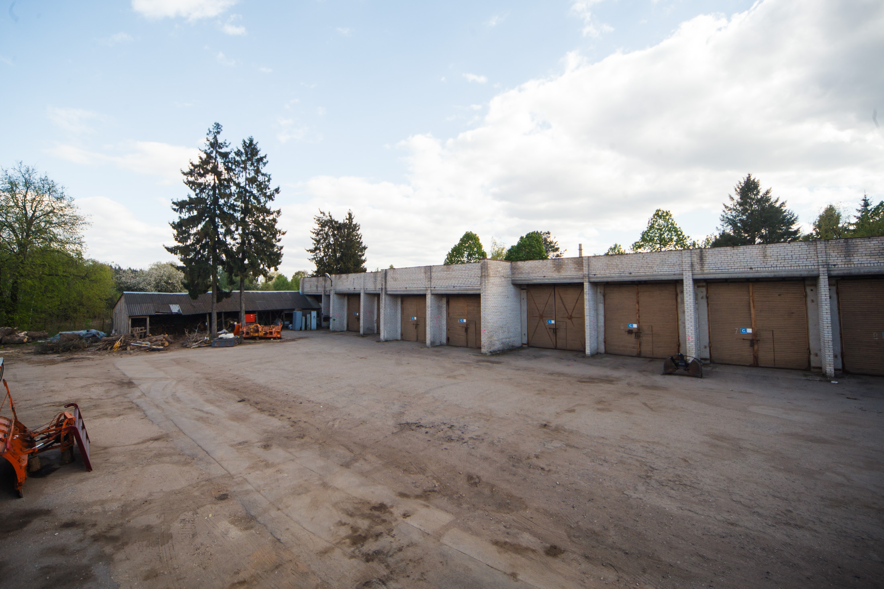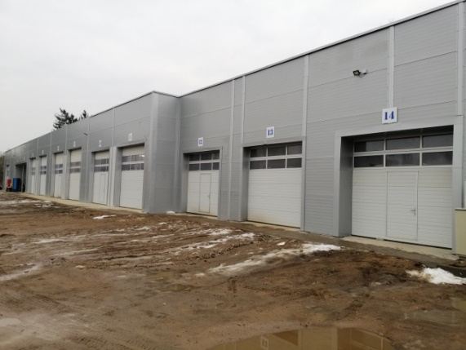
Prieš Po
2021m. planuojama rekonstruoti ir papildomai pastatyti naują pastatą kelių remonto bei apželdinimo darbuotojų, stalių, elektrikų darbo vietoms, sandėliavimo ir gamybos patalpas. Taip pat numatoma rekonstruoti administracinį pastatą, naujai įrengti buitines patalpas su persirengimo vietomis, dušu, tualetais, valgomojo patalpa ir pan.

Planuojami įsigijimai 2021-2023 m :
- Vieningo klientų aptarnavimo centro įrengimas, 2021 m. - 30 000 eurų;
- Profesionalus žolės pjovimo agregatas, 2021m- 55 000 eurų; 2023 m- 35 000 eurų;
- Mini ekskavatorius, 2021 m, 35 000 eurų;
- Krovininis automobilis (iki 3,5 t), 2021 m. - 35 000 eurų;
- Krovininis automobilis su manipuliatoriumi, 2023 m. - 140 000 eurų;
- Šiukšliavežė mašina su manipuliatoriumi, - 2022 m. - 220 000 eurų;
- Vidutinio galingumo traktorius, 2022 m. - 40 000 eurų;
- Buitinių patalpų statybos- remonto darbai ir gamybos paskirties pastato statyba Gudžionių g. 4, 2021 m. - 600 000 eurų;
- Sklypo sutvarkymas Gudžionių g. 4, 2022-2023 m. po 340 000 eurų;
Įsigijimai suplanuoti, siekiant našesnio bei kokybiškesnio darbo, siekiant mažinti rankų darbo apimtis, keisti morališkai bei fiziškai nusidėvėjusią techniką bei papildyti nauja, labiau pritaikyta šiandienos poreikiams. Jonavos rajono savivaldybės strateginio plano įgyvendinimo programa 2021-2023 metams pateikta Jonavos raj. savivaldybės administracijai.

DARBUOTOJAI
2020 metų pabaigoje UAB „Jonavos paslaugos“ dirbo 300 darbuotojų: iš jų 106 vyrai ir 194 moterys. Iš 300 darbuotojų 24 asmenys (8,0 proc.) priskiriami įvairaus lygio vadovams, likę yra specialistai, tarnautojai ir darbininkai. Net 146 darbuotojai (48,7 proc.) yra valytojai. Bendrovės darbuotojų amžiaus vidurkis – 53 metai: vyrų – 51,2 m., moterų – 54 m. Per metus į darbą priimta 84 žmonės, atleisti 101 žmonės, iš jų pastoviam darbui (be terminuotų sutarčių, sezoniniams darbams bei viešųjų darbų programos dalyvių), į darbą priimti 38 asmenys, atleisti 55 asmenys. Bendras darbuotojų kaitos rodiklis, skaičiuojant tik pastoviam darbui priimamų darbuotojų kaitą – 15,4 proc.
Bendrovės darbuotojų teisės, pareigos ir atsakomybė numatyta darbo sutartyse, pareiginiuose nuostatuose bei vidaus tvarkos taisyklėse.
Siekiant kurti geranorišką darbo aplinką, ugdyti profesinę kompetenciją bei tinkamus ir efektyvius įmonės darbuotojų tarpusavio ryšius, pagarbius santykius su klientais ir jų atstovais, didinti įmonės darbuotojų autoritetą visuomenėje, klientų ir jų atstovų pasitikėjimą, UAB „Jonavos paslaugos“ turi Darbuotojų elgesio kodeksą, kurio turi laikytis visi darbuotojai. Socialinis dialogas tarp darbdavio ir darbuotojų užtikrintas kolektyvine sutartimi. 2020 m. parengtas darbuotojų veiklos vertinimo tvarkos aprašas. Siekiant motyvuoti darbuotojus siekti geresnių darbo rezultatų, buvo tobulinami darbuotojų darbo apmokėjimo nuostatai, bendrovės valdymo struktūra, atnaujinti dalies darbuotojų pareiginiai nuostatai, perskirstyti darbai.
Bendrovėje dirbančių darbuotojų skaičiaus dinamika atsispindi 10 lentelėje.
Eil. Nr. | Rodikliai | 2018 m. | 2019 m. | 2020 m.
1 | Vidutinis darbuotojų skaičius | 321 | 320 | 315
1.1. | darbininkai | 288 | 287 | 280
1.2. | administracija | 33 | 33 | 35
2 | Vidutinis sąlyginis etatų skaičius | 299 | 301 | 298
10 lentelė
Bendrovės darbuotojų vidutinio darbo užmokesčio pokyčiai pateikti 11 lentelėje:
Eil. Nr. | Rodikliai | Mato vnt. | 2018 m. | 2019 m. | 2020 m.
1. | Vidutinis mėnesinis darbuotojo atlyginimas | € | 781,12* | 832,81 | 913,04
2. | Vidutinis mėnesinis etato atlyginimas | € | 838,60* | 885,38 | 965,12
3. | Priskaičiuotas darbo užmokestis (be priskaičiuotų atostoginių kaupinių) | € | 3 008 887* | 3 197 989 | 3 451 276
11 lentelė
*2018m. duomenys perskaičiuoti, atitinkamas reikšmes dauginant iš 1,289 koeficiento.
2020 m. buvo imtasi visų prevencinių priemonių, siekiant sumažinti darbuotojų riziką susirgti Covid 19 liga: dezinfekuojamos patalpos, reguliuojami darbuotojų srautai (darbas nuotoliniu būdu, suskirstymas mažesnėmis grupėmis), darbuotojų aprūpinimas asmens apsaugos priemonėmis, nupirktos apsauginės ausinės su bluetooth įrenginiu bei vaizdo kameros nuotoliniam darbui. Bendrovės lėšomis buvo skiepijami darbuotojai nuo gripo. Įrengtos naujos darbo vietos vadybininkams valymui (pagal aptarnaujamus mikrorajonus), personalo vadybininkui ir pan. Darbuotojai pagal jų darbo pobūdį aprūpinami darbo rūbais bei avalyne. Darbuotojus rengia LINDSTROM firma, kuri nuomoja darbo drabužius ir juos kas savaitę skalbia bei prižiūri. Tinkamai aprūpinami ir prižiūrimi darbo drabužiai atspindi bendrovės darbo ir klientų aptarnavimo kokybės lygį, sustiprina bendrovės įvaizdį klientams ir patiems bendrovės darbuotojams, gerina personalo nuotaiką bei skatina bendrumo jausmą.

MISIJA, VIZIJA, VERTYBĖS IR STRATEGINĖS KRYPTYS, LŪKESČIŲ VYKDYMAS
UAB „Jonavos paslaugos“ veikia, remdamasi įmonės įstatais bei vadovaudamasi LR įstatymais, vyriausybės nutarimais, savivaldybės tarybos sprendimais, savivaldybės administracijos direktoriaus įsakymais, lūkesčių raštu, parengta „UAB „Jonavos paslaugos“ strategija 2020-2023 metams“.
Misija buvo formuojama, atsižvelgiant į įmonei keliamus tikslus ir pavestas vykdyti veiklas bei funkcijas. Dirbdama bendrovė siekia būti pažangia, skaidria, efektyviai valdoma ir ilgalaikę naudą teikiančia įmone, užtikrinančia paslaugų teikimo operatyvumą ir patikimumą paslaugų gavėjams ir klientams.
Misija
Tenkinti viešuosius interesus, teikiant plataus spektro komunalines paslaugas

Vizija
Didžiausia, pažangiausia ir efektyviausia komunalinių paslaugų teikimo įmonė Jonavos raj.
Bendrovė, įgyvendindama misiją ir siekdama vizijos, savo veiklą grindžia pamatinėmis žmogiškosiomis ir profesinėmis vertybėmis. Vertybės:

- Profesionalumas. Įmonė žinoma kaip aukštos kokybės paslaugų teikėja, taiko veikloje naujausius ir geriausius sprendimų būdus tvarkant miestą, atliekas, administruojant daugiabučius, naudoja pažangiausias technologijas. Siekiama, kad kiekvienas darbuotojas įmonėje būtų pripažintas ir galėtų augti kaip savo srities profesionalas. Suprantama profesinių žinių, praktinės patirties ir nuolatinio mokymosi bei pažangos siekimo svarba įmonės rezultatams ir veiklos tęstinumui užtikrinti.
- Atsakomybė. Bendrovė savo veikloje vadovaujasi teisės aktais, jaučia atsakomybę prieš gyventojus – viešųjų paslaugų gavėjus, klientus ir gamtą, laikosi įsipareigojimų, tinkamai apskaito ir naudoja kaupiamas lėšas, atsakingai veikia kaip finansinis tarpininkas.
- Bendradarbiavimas. Akcentuojamas nuoširdus ir konstruktyvus bendradarbiavimas su paslaugų gavėjais ir klientais. Jie laikomi partneriais, sudarančiais sąlygas darniai siekti užsibrėžtų tikslų. Visada ieškoma geriausių problemų sprendimo būdų, bendravimas grindžiamas etikos principais.
- Viešumas. Įmonė dirba tiesiogiai su gyventojais, aptarnauja verslo subjektus, tvarko viešąsias teritorijas, todėl turi artimą ir neišvengiamą kontaktą su įvairiais žmonėmis. Klientų patirtys, išsilavinimai, žinios yra labai skirtingi, todėl ypatingai svarbu yra nuolat komunikuoti su naudos gavėjais, teikti informaciją apie planuojamas veiklas, investicinius projektus, keliamus tikslus, laukiamas ir pasiektas naudas, planuojamus bei faktinius kaštus. Viešumas susijęs ir su veiklos skaidrumu, yra būtinas įmonės reputacijai rinkoje auginti.
Strateginės kryptys suformuotos, įvertinus išsamią aplinkos veiksnių analizę, kuri padeda tikslingai orientuoti bendrovės stiprybes į galimybių išnaudojimą. Siekdama tinkamai vykdyti savo misiją, įgyvendinti viziją ir keliamus tikslus, 2020–2023 m. savo veiklą UAB „Jonavos paslaugos” nukreips pagrindinėms strateginėms kryptims pasiekti. Šios strateginės kryptys leidžia darniai siekti pagrindinio tikslo – būti didžiausia, pažangiausia ir efektyviausiai veikiančia komunalinių paslaugų teikimo įmone Jonavoje.

Remiantis strateginėmis kryptimis, bendrovės veikla yra orientuota į teikiamų paslaugų kokybę, įsipareigojimų partneriams ir visuomenei vykdymą, veiklos efektyvumo didinimą, pardavimų plėtrą, nuolatinį paslaugų kokybės ir kainos santykio gerinimą, klientų poreikių tenkinimą, viešumo ir veiklos skaidrumo užtikrinimą. Siekiant judėti strateginės krypties link, suformuoti strateginiai tikslai. Kiekvienam strateginiam tikslui suformuluoti konkretūs matavimo rodikliai, kurie leis objektyviai įvertinti tikslų pasiekimo pažangą.
Pagrindiniai Bendrovės strateginiai tikslai yra:
- Teikti kokybiškas paslaugas visiems klientams - šiuo tikslu įmonė orientuojasi į teikiamų paslaugų kokybę bei apimtį, naujų paslaugų kūrimą, paslaugų patikimumą. Įgyvendinant šį tikslą sieksime lankstumo, prisitaikymo prie kintančių kliento poreikių ir rinkos pokyčių. Paslaugų kokybė turi būti kelianti pasididžiavimą jos teikėju, norima, jog paslaugos gavėjas džiaugtųsi, kad paslaugą jam teikia būtent UAB „Jonavos paslaugos“, o įmonės darbuotojas didžiuotųsi prisidedantis prie tokių paslaugų teikimo.
Numatyti rodikliai šiam strateginiam tikslui įgyvendinti per 2020 metus sėkmingai įvykdyti:
- Pagrįstų skundų skaičius: planuota- ≤45, gauta 5.
- Vykdyti aplinkos apsaugos ir visuomenės sveikatos saugos teisinių reikalavimus- Įgyvendinant šį strateginį tikslą numatoma diegti pastatų priežiūros standartą, kuris patvirtins teikiamų paslaugų kokybę, užtikrins klientų pasitenkinimą (standartas apims asmeninio vadybininko paskyrimą, avarinės tarnybos veiklą, aptarnavimą „vieno langelio“ principu ir paslaugų teikimą „iš vienų rankų“, garantiją atliktiems darbams, virtualias paslaugas, inovatyvius sprendimus). Taip pat planuojama mažinti išvežamų į sąvartyną komunalinių atliekų srautą, didinti mechanizuoto valymo plotus, vykdyti mažuosius miesto tvarkymo projektus. Vykdant veiksmus numatoma vertinti klientų skundus dėl paslaugų kokybės ir mažinti pagrįstų skundų skaičių, teikiant vis geresnės kokybės paslaugas. Atsižvelgiant į inovacijas mokėjimų srityje, bus siekiama pasiūlyti klientams vis patrauklesnius atsiskaitymo būdus.

Numatyti rodikliai 2020 m įvykdyti:

- Rinkos dalis teikiamų paslaugų srityje (administruojamų daugiabučių namų dalis, planuota ≥70 proc, vykdoma- 74,89 proc.
- Modernizuotų daugiabučių namų dalis): planuota- ≥30 proc, vykdoma 32,5 proc.
- Perrūšiuota tinkamų perdirbti atliekų (dalis nuo bendro komunalinių atliekų srauto): planuota- ≥65 proc, įvykdyta- 69,9 proc.

- Bendrovė bendradarbiauja su Savivaldybės administracija bei kitomis savivaldybės valdomomis įmonėmis, siekdama prisijungti prie kompleksinių viešosios infrastruktūros plėtros projektų bei rekonstrukcijos sprendimų įgyvendinimo, taip išvengiant pakartotinių infrastruktūros ardymo bei atstatymo darbų.
- Bendrovė siekia subalansuoto finansavimo priemonių taikymo: optimalios skolinto ir nuosavo kapitalo struktūros, pagrindinių veiklų vystymo bei papildomos vertės Savivaldybei ir naudos visuomenei.

Numatytas rodiklis 2020 m. įvykdytas:
- Finansinių skolų ir nuosavo kapitalo santykinis dydis: planuotas ≤0,8; įvykdytas 0,67*
- Didinti veiklos efektyvumą – tai tobulinti veiklos procesus, siekiant veiklos vystymo ir finansinių rezultatų gerinimo. Veiklos efektyvumo didinimas – visose valstybės ir savivaldybių valdomose įmonėse keliamas strateginis tikslas. Šis tikslas užtikrina optimalų resursų panaudojimą ir taip užtikrina didžiausia vertę savininkams ir paslaugų vartotojams, siekiama efektyviai valdyti turtą, įgyvendinamus projektus. Šiuo strateginiu tikslu siekiama gerinti paslaugų kokybę ir (arba) mažinti kainas, taip sukuriant didesnę pridėtinę vertę vartotojams ir (arba) grąžą akcininkui.
Numatyti rodikliai 2020 metams sėkmingai įvykdyti:
- Turto pelningumas/grąža (ROA); planuotas- ≥1,4; įvykdytas- 9,6*
- Nuosavo kapitalo pelningumas/grąža (ROE): planuotas- ≥4,0, įvykdytas- 16
- Grynojo pelno marža; planuotas dydis ≥2 proc, įvykdytas- 5,78 proc.
* Skaičiuojant ROA rodiklį ir finansinių skolų ir nuosavo kapitalo santykinį dydį, iš balansinės turto bei įsipareigojimų likučių yra eliminuota gyventojų sukauptų lėšų namo kaupiamuosiuose fonduose suma.
Įgyvendinant šį tikslą ypatingas dėmesys bus skiriamas kainodarai bei teikiamų paslaugų savikainos mažinimui. Įmonė nėra savarankiška kainų nustatyme, todėl keičiantis rinkos sąlygoms, ypatingai svarbu laiku peržiūrėti paslaugų kainas. Gaunamos pajamos iš paslaugų teikimų veiklų yra pagrindinis įmonės kapitalo didėjimo šaltinis, o pelno siekimas nėra UAB „Jonavos paslaugos“ prioritetas, todėl, siekiant subalansuotos veiklos ir tvaraus augimo, pirmiausia, bus siekiama užtikrinti tinkamą turto kokybę ir apyvartinių lėšų pakankamumą. Vertinant finansinius rodiklius svarbu atkreipti dėmesį į butų savininkų kaupiamąsias lėšas, kurios apskaitomos kaip bendrovės įsipareigojimai, tačiau bendrovė neturi teisės šiomis lėšomis laisvai disponuoti.
- Gerinti bendrovės prestižą bei įvaizdį visuomenėje – užsitarnauti pasitikėjimą planuojama įgyvendinant technologiškai pažangius sprendimus vykdant Bendrovės veiklą, diegiant inovatyvias produktyvumo augimą užtikrinančias technologijas. Pasitaiko, kad bendrovės įvaizdis mažėja ne dėl blogų sprendimų, o dėl nepilnos informacijos vartotojui, nepakankamos komunikacijos, todėl ypatingas dėmesys bus skiriamas informacijos sklaidai, komunikacijos kanalams. Labai svarbus įmonės identiteto stiprinimas.
Numatyti rodikliai 2020 m įvykdyti:
- Palankiai vertinančių įmonės veiklą klientų dalis: planuota ≥77 proc, įvykdyta 86 proc.
Įgyvendinant strateginį tikslą bus gerinamas informavimas apie įmonės veiklą pasitelkiant internetinę svetainę, Facebook paskyrą, vietos žiniasklaidą, analizuojamas ir tiriamas esamų klientų, paslaugų gavėjų, partnerių pasitenkinimo lygis organizuojant apklausas.
- Kurti teigiamą darbinę aplinką bendrovės viduje – saugi, teigiamo mikroklimato darbo aplinka, kelianti pasididžiavimą darboviete. Veiklos tvarumas grindžiamas per žmogiškuosius išteklius: kompetencija; kvalifikacija; motyvacija; darbuotojų pritraukimas ir išlaikymas, todėl UAB „Jonavos paslaugos“ ypatingai svarbu kurti teigiamą darbinę aplinką. Būtent darbinės aplinkos kokybė, vertybėmis grįsta vidinė bendrovės kultūra, skatinanti kūrybinę iniciatyvą bei sąmoningumą, sudaranti tinkamas ir saugias darbo sąlygas darbuotojams siekti geriausių rezultatų gali tapti konkurenciniu pranašumu prieš kitus darbdavius.
Rodikliai:
- Metinė darbuotojų kaita: planuota ≤21,5 proc, įvykdyta- 15,4 proc
Įgyvendinant šį tikslą, bus siekiama formuoti ir palaikyti savo srities profesionalų komandą, taikomos ir nuolat tobulinamos įmonių gerosios valdysenos praktikos, kurios apima veiklos skaidrinimo, strateginio planavimo ir įgyvendinimo procesus, į šiuos procesus būtina įtraukti kuo daugiau darbuotojų. UAB „Jonavos paslaugos“ dirba kompetentingi darbuotojai, kurių dėka sėkmingai teikiamos plataus spektro komunalinės paslaugos, todėl labai svarbu išlaikyti kolektyvą, nuolat kelti jo kvalifikaciją, dėmesį skiriant ir vidurinės grandies vadovų kompetencijų ugdymui. Planuojama atlikti visų UAB „Jonavos paslaugos“ pareigybių vertinimą pagal kiekvienai pareigybei pavestas vykdyti funkcijas ir priskirtas atsakomybes ir, atsižvelgiant į vertinimo rezultatus, sukurti darbo užmokesčio bei motyvavimo sistemas. Be minėtų veiksmų, svarbu sukurti metinio veiklos vertinimo sistemą bei naujo darbuotojo adaptacijos sistemą, stiprinti socialinį dialogą su veikiančia profesine sąjunga. Tikimasi, kad šios priemonės ne tik didins darbuotojų veiklos efektyvumą, bet ir mažins darbuotojų kaitą, taip pat lengvins naujo personalo paieškas.
- UAB „Jonavos paslaugos“ imasi visų galimų priemonių korupcijos prevencijai ir rizikos valdymui.
- Bendrovėje viešieji pirkimai atliekami, vadovaujantis Lietuvos Respublikos viešųjų pirkimų įstatymo nuostatomis. Direktoriaus įsakymais yra nustatyta viešųjų pirkimų tvarka bendrovėje.
- Bendrovės interneto tinklapyje www.jonavospaslaugos.lt skelbiama visa privaloma skelbti informacija, susijusi su Bendrovės veikla.
- Bendrovėje direktoriaus įsakymu yra patvirtinta vidaus kontrolės sistema, kuri užtikrina veiklos teisėtumą, ekonomiškumą, efektyvumą, rezultatyvumą ir skaidrumą, sutartinių ir kitų įsipareigojimų tretiesiems asmenims laikymąsi ir visų su tuo susijusių rizikos veiksnių valdymą.
- Bendrovės vadovas sistemingai informuoja Akcijų valdytoją apie esminius sprendimus bei apie kitus potencialiai su akcininko interesais susijusius svarbius sprendimus:
- potencialius reikšmingus teisminius ginčus,
- galimas situacijas, kai Bendrovės direktoriaus ar kitų darbuotojų asmeniniai interesai prieštarauja ar gali prieštarauti Bendrovės interesams,
- esminius pokyčius Bendrovės veikloje,
- planuojamus didesnio masto darbuotojų atleidimus,
- planuojamus stambius įsigijimus, pardavimus ar kitus sandorius,
- Bendrovės sandorius su susijusiomis šalimis,
- galimą žalą visuomenei ar aplinkai,
- spaudos pranešimus, kurie gali reikalauti Akcijų valdytojo komentarų,
- bet kokius korupcijos ar politinės įtakos atvejus,
- kitas esmines rizikas, keliančias grėsmę Bendrovės veiklai ir (ar) reputacijai.
- Strateginių tikslų įmonė siekia, įgyvendama suplanuotus uždavinius bei vykdydama numatytus veiksmus. Uždavinių bei veiksmų įgyvendinimo rodikliai yra išmatuojami, aiškūs, palyginami, jie pateikiami 12 lentelėje:

Uždavinys | Rodiklis |  | Mato vnt | Numatyta strategijoje 2020m | Įvykdyta 2020 m | Pastabos, įvykdymas proc.
1.1. Gerinti teikiamų paslaugų kokybę | Administruojamų daugiabučių namų skaičius |  | vnt | 330 | 343 | 103,94%
1.1. Gerinti teikiamų paslaugų kokybę | Mechanizuotai valoma miesto dalis |  | proc | 52,5 proc. | 52,7 | 100,4 proc
1.1. Gerinti teikiamų paslaugų kokybę | Atsiskaitymo už paslaugas būdų skaičius |  | vnt | 8 | 9 | 112,5%
1.1. Gerinti teikiamų paslaugų kokybę | 1.1.2. Užtikrinti kokybišką investicinio plano įgyvendinimą numatytu laiku | Strateginiai plano projektai įgyvendinti laiku ir neviršijant numatytų investicijų | vnt | 4 | 4 | Šiukšliavežė mašina, priedai prie traktoriaus, statybos-remonto darbų 1 etapas, modernizavimo programos investicijos
1.1. Gerinti teikiamų paslaugų kokybę | 1.1.3. Mažinti rankinį valymą, jį keičiant mechanizuotu | Mechanizuotai valomas miesto plotas, tūkst. kv. m. | tūkst.m2 | 465 | 469,5 | 101,2 proc
1.1. Gerinti teikiamų paslaugų kokybę | 1.1.4. Atlikti mažuosius miesto tvarkymo projektus | Įgyvendintų aplinkos tvarkymo projektų skaičius | vnt | 5 | 7 | 1) Gėlyno įrengimas ties J.Ralio g, 1; 2) Laiptų apšvietimo rekonstrukcija ( į Kosmonautų m-raj); 3) Panerių gt apšvietimo įrengimas; 4) Panerių gt. pėsčiųjų perėjos apšvietimo įrengimas; 5)Vytauto g. skiriamosios juostos apželdinimo projektavimas ir įrengimas sodinant medžius ir daugiamečius augalus pomedžiuose; 6) Daugiamečio želdyno projektavimas ir įrengimas Kosmonautų g., sodinant medžius, krūmus ir gėles; 7) Prezidento g. skiriamosios juostos pomedžių apželdinimas krūmais.
1.1. Gerinti teikiamų paslaugų kokybę | 1.1.5. Diegti sprendimus leidžiančius patogiau atsiskaityti už komunalines paslaugas | Įdiegtų naujų sprendimų skaičius | vnt | - | 1 | Mokėjimai per savitarną
1.2. Skatinti daugiabučių namų modernizavimą | Modernizuotų namų skaičius |  | vnt | 10 | 17 | 170 proc.
1.2. Skatinti daugiabučių namų modernizavimą | 1.2.1. Viešinti daugiabučių namų modernizavimo programą, teikti informaciją butų savininkams | Suorganizuotų pirminių susirinkimų skaičius | vnt | 15 | 32 | 213,3%
1.2. Skatinti daugiabučių namų modernizavimą | 1.2.2. Organizuoti investicijų planų rengimą | Parengtų investicijų planų skaičius | vnt | 12 | 20 | 166,7%
1.3. Skatinti atliekų rūšiavimą |  | Komunalinių atliekų kiekis | ton. | 10500 tonų | 10559 | 100,6%
1.3. Skatinti atliekų rūšiavimą | 1.3.1. Skatinti gyventojus rūšiuoti atliekas ir jas mesti į antrinių žaliavų konteinerius | Antrinės žaliavos iš konteinerių pakuotėms | ton. | 1200 tonų | 1674 | 139,5%
1.3. Skatinti atliekų rūšiavimą | 1.3.3. Vykdyti skatinamąsias informacines kampanijas, skatinančias rūšiuoti | Iniciatyvų skaičius | vnt | 1 | 1 | Mokymai darželiuose
2.1. Užtikrinti akcininko interesų tenkinimą |  | Grynasis pelnas, tūkst. Eurų | tūkst.€ | 73 | 353,425 | 4,83 k.
 | 2.1.1. Peržiūrėti paslaugų įkainius | Metinės pajamos | tūkst.€ | 5730 | 6119,6 | 106,8%
 | 2.1.2. Sumažinti teikiamų paslaugų savikainą | Sąnaudų ir pajamų santykis (ne daugiau) | proc | 99,04 proc. | 94,73% | rodiklis įvykdytas
 | 2.1.3. Mažinti klientų įsiskolinimus, didinti ikiteisminio išieškojimo apimtis | Klientų įsiskolinimų ir metinių pajamų santykis (ne daugiau) | proc | 18,2 proc. | 16,8% | rodiklis įvykdytas
3.1. Gerinti informavimą |  | Interneto svetainės lankytojų skaičiaus ir Facebook paskyros sekėjų skaičiaus augimas | proc | 3 proc. | 11,7%
3.1.1. Plėsti e-paslaugas |  | Naujų e-paslaugų skaičius | vnt | 1 | 1
3.1.2. Nuolat peržiūrėti ir atnaujinti interneto svetainę www.jonavospaslaugos.lt |  | Peržiūrėti svetainę ir atnaujinti joje esančią informaciją laikantis skaidrumo principų | vnt | 2 | 2 | Svetainė peržiūrėta, atliktos korekcijos. Peržiūrėta svetainė atliekant asmens duomenų apsaugos įvertinimą
3.1.3. Informuoti apie savo veiklą vietos žiniasklaidos priemonėse, socialiniuose tinkluose, interneto svetainėje |  | Pranešimų žiniasklaidoje ir socialiniuose tinkluose skaičius | vnt | 20 | 91 | Informaciniai pranešimai FB paskyroje ir interneto svetainėje
3.1.4. Atlikti kasmetines klientų, paslaugų gavėjų, partnerių apklausas |  | Suorganizuotų apklausų skaičius | vnt | 2 | 3 | 1) Kodėl nedalyvaujate namo administratoriaus organizuojamuose ataskaitiniuose susirinkimuose?  2) Kaip vertinate gėlynus Jonavos mieste?  3)Kaip vertinate UAB "Jonavos paslaugos" veiklą?
4.1. Gerinti darbo sąlygas | Vidutinio darbo užmokesčio įmonėje santykis su šalies vidutiniu darbo užmokesčiu |  | vnt | 0,7 | 0,7 | fakt- 946,96 Eur, statistinis 1-4 ketv- 1428,43 Eur
4.1.1. Kelti personalo kvalifikaciją |  | Personalo, kėlusią kvalifikaciją, skaičius | vnt | 30 | 36
 | 4.1.2. Gerinti fizines darbuotojų darbo sąlygas | Įdiegti darbo sąlygų gerinimo sprendimai | vnt | 2 | 3 | Apsauginės ausinės su bluetooth įrenginiu, vaizdo kameros nuotoliniam darbui, naujos darbo vietos personalo vadybininkui, vadybininkams valymui
 | 4.1.3. Didinti darbuotojų įsitraukimo lygį | Sukurta naujo darbuotojo adaptavimosi sistema | vnt | 1 | 1 | Patvirtintas darbuotojų veiklos vertinimo tvarkos aprašas
12 lentelė

Direktorius Edmundas Mulokas ____________________________________

